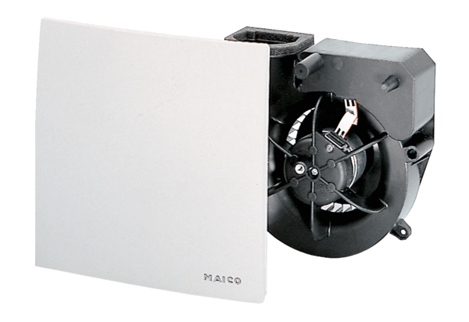Ventilátorová vložka (sada) ER 60 GVZObsah dodávky: 1 kusSortiment: B
Typové číslo: 0084.0107Výrobce: MAICO

